Глава управы проведет обход улиц Мостотреста и Громова
14.05.2025
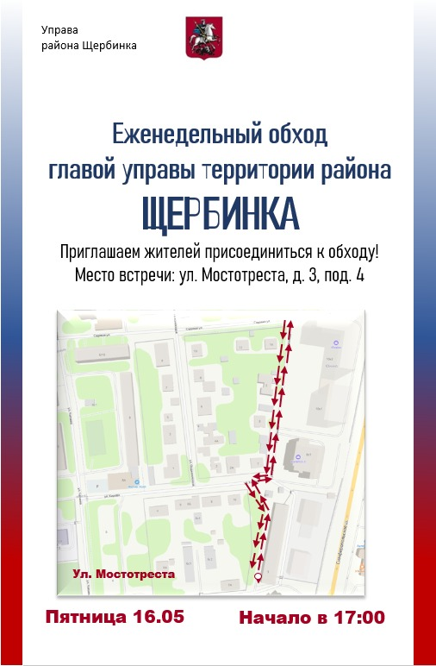

16 мая глава управы Дмитрий Благов проведет еженедельный обход территории улиц Мостотреста и Громова.

В мероприятии примут участие представители ГБУ «Жилищник района Щербинка», депутаты муниципального округа Щербинка, а также сотрудники профильных подразделений управы района.

Сбор участников состоится в 17:00 на улице Мостотреста, д. 3, под. 4

Адрес страницы: http://scherbinka.mos.ru/presscenter/anonsy/detail/12966796.html
Управа района Щербинка города Москвы

